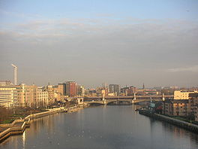**Clyde (rivier)**

* De Clyde (Cluaidh in het [Schots-Gaelisch](http://nl.wikipedia.org/wiki/Schots-Gaelisch)) is één van de grootste en belangrijkste rivieren in [Schotland](http://nl.wikipedia.org/wiki/Schotland).
* De rivier is 176 kilometer lang, wat het in lengte de tiende rivier in het [Verenigd Koninkrijk](http://nl.wikipedia.org/wiki/Verenigd_Koninkrijk) maakt en de op twee na langste rivier in Schotland.
* De rivier was en is van groot belang voor de industriële ontwikkeling van [Glasgow](http://nl.wikipedia.org/wiki/Glasgow), die aan de rivier de Clyde gelegen is.
* Belangrijke scheepswerven bevonden zich nabij Glasgow langs de oevers van deze rivier.
* De Clyde mondt uit in de [Firth of Clyde](http://nl.wikipedia.org/wiki/Firth_of_Clyde).